УТВЕРЖДАЮ  Генеральный директор  АО «НПО Прибор»  ________________ Б.А. Елизаров  «____» _________________ 2016 г. | УТВЕРЖДАЮ  Генеральный директор  АО «НИИРПИ»  ________________ Н.А. Маслов  «____» ________________ 2016 г.

ПРОТОКОЛ
Информационно-технического взаимодействия
извещателя влажности ИВ-1-12700-522 с комплексной системой управления техническими средствами КСУТС «Орион-12700» (заказ №522)

7 листов

СОГЛАСОВАНО  Главный конструктор - начальник ТО-2  АО «НПО «Прибор»  ________________ Л.Ю. Антонов  «____» _________________ 2016 г. | СОГЛАСОВАНО  Начальник отдела НИО ПО и СОД АО «НИИРПИ»  ________________ А.П. Лубяной  «____» ________________ 2016 г.

Содержание
1 Назначение | 3
2 Состав выдаваемой информации | 3
3 Организация взаимодействия | 3
4 Описание команд и структуры данных при обмене по шине RS-485  между извещателем влажности ИВ-1-12700-522 и системой КСУТС «Орион-12700» | 4
5 Кабельные соединения  Приложение А. Наименование помещений расположения датчиков | 6  7

1 Назначение
Настоящий протокол определяет состав, объем и формат передаваемой информации, организацию взаимодействия, параметры электрического и физического взаимодействия изделия ИВ-1-12700-522 с системой КСУТС «Орион-12700».

2 Состав выдаваемой информации
Извещатель влажности ИВ-1-12700-522 обеспечивает передачу данных о порядковых и заводских номерах датчиков, текущей температуры и влажности в систему КСУТС «Орион-12700» по интерфейсу RS-485.

3 Организация взаимодействия
Взаимодействие извещателя влажности ИВ-1-12700-522 и системы КСУТС «Орион-12700» осуществляется по одной линии RS-485 в полудуплексном режиме.
Блок - схема взаимодействия системы ИВ-1-12700-522 с системой КСУТС «Орион-12700» представлена на рисунке 1.

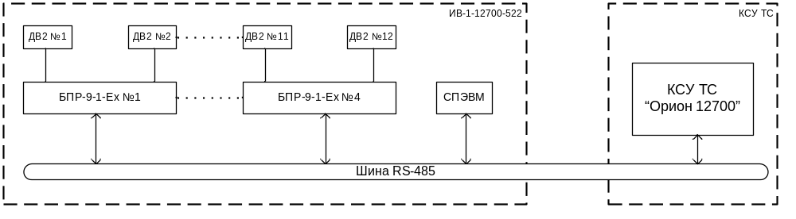
Рисунок 1 – Схема взаимодействия
Скорость передачи 57600, количество бит - 8, стоп бит - 1.
Для идентификации начала и конца пакета используются соответственно символ признака начала (0х1F) и символ признака конца пакета (0х2F). Если в полях пакета (в том числе в поле CRC) содержится символ признака начала пакета, символ признака конца пакета или байт 0х55, то он удваивается. Если символ признака конца пакета находится в конце пакета, то за ним следует стоп - символ (0x55) необходимый для упрощения процедуры приёма пакета. При приёме пакета копии управляющих символов (0х1F, 0х2F, 0x55) в полях пакета удаляются.
Прием пакета осуществляется только при совпадении адреса в поле DST с адресом
абонента. Если после приема признака начала пакета и адреса DST обнаружится
несовпадение адреса абонента со значением поля DST, то дальнейший анализ
содержимого пакета останавливается вплоть до приема признака начала следующего
пакета. Если адреса совпали, тогда осуществляется сборка пакета, удаление управляющих символов из потока байт и вычисление CRC.
Для обнаружения ошибок при приёме и передаче данных в качестве CRC применяется 16 битный циклический избыточный код CRC 16 вычисляемый согласно стандарту ССIТТ, полином P = 0x1021. Порядок следования байт контрольной суммы CRC 16 следующий - младший байт, затем старший байт.
Ниже приводится алгоритм вычисления циклического избыточного кода CRC 16 для пакетов, передаваемых по магистрали RS-485.
1. Обнулить переменную 'C', в которой будет храниться значение контрольной суммы.
2. Сдвинуть 'С' логически вправо на 8 бит (освободившиеся слева разряды заполняются нулями) и выполнить операцию 'исключающего или' между результатом и очередным байтом данных. Полученный результат сохранить в 'D'.
3. Выполнить операцию 'исключающего или' между значением 'C' сдвинутым на 8 бит влево (освободившиеся справа разряды заполняются нулями) и значением элемента заранее подготовленного массива Т. Для определения индекса элемента массива Т используется полученное в п.2 значение 'D'. Полученный результат сохранить в 'С'.
4. Повторить п.2, 3 для всех байт пакета, начиная с байта адреса DST и заканчивая последним байтом данных.
При формировании очередного пакета для передачи вычисленная контрольная сумма следует за последним байтом данных.

4 Описание команд и структуры данных при обмене по шине RS-485 между извещателем влажности ИВ-1-12700-522 и системой КСУТС «Орион-12700».
Функции контроллера (ведущего) интерфейса RS-485 выполняет один из блоков БПР-9-1Ех, входящих в состав системы ИВ-1-12700-522. В качестве абонентов интерфейса RS-485 выступают СПЭВМ и пульт системы КСУТС. Логические адреса блоков БПР-9-1 Ех определяются съемными адресными заглушками.
Формат сообщения, передаваемого от ИВ-1-12700-522 к КСУТС «Орион-12700», представлен в таблице 1
Таблица 1 – Формат кадра
0x1F | DST | SRC | 0x24 | 0x33 | Data | CRCLo | CRCHi | 0x2F | 0x55

0x1F – Признак начала пакета
DST – Адрес получателя
SRC – Адрес отправителя
0x24 – Тип протокола
0х33 – Номер команды
Data – Поле данных датчиков (см. Таблицу2)
CRCLo – Младший байт контрольной суммы
CRCHi – Старший байт контрольной суммы
0х2F – Признак конца пакета
0х55 – Стоп символ

Таблица 2 - Поле Data
PN1 | SNH1 | SNL1 | T1 | H1 | … | PN12 | SNH12 | SNL12 | T12 | H12

PN – Порядковый номер датчика
SNH – Старший байт заводского номера
SNL – Младший байт заводского номера
T – Температура
H – Влажность

Температура и влажность передаются в целочисленном формате.
В случае отсутствия связи с датчиком, или неисправности датчика, в полях заводского номера датчика, температуры и влажности передаются значения 0хF0.

5 Кабельные соединения
Электрическое соединение изделий по интерфейсу RS485 выполняется посредством кабеля связи КВПЭфМ 2х2х0,52. Максимальная длина кабеля связи 200 м.
Кабельные соединения производятся согласно таблице 3.
Таблица 3
ИВ-1-12700-522 |  |  | КСУТС «Орион-12700»
Шифр блока и номер разъема | Контакт  разъема | Цепь | Шифр блока и номер разъема | Контакт  разъема | Цепь
СПЭВМ  «Х1/RS-485» | 1 | А | ХХХХХХХ | 1 | DX+
СПЭВМ  «Х1/RS-485» | 2 | В | ХХХХХХХ | 2 | DX-
СПЭВМ  «Х1/RS-485» | 3 | Экран | ХХХХХХХ
СПЭВМ  «Х1/RS-485» | 4 | Экран | ХХХХХХХ

Настоящий протокол может уточняться и дополняться по взаимной договоренности сторон.

От АО «НПО Прибор»  Ведущий инженер ТО-2  _____________К.С. Верстовцев  Инженер - программист ТО-2  _________________Н.Б. Косых | от АО «НИИРПИ»  Начальник сектора автоматизации  ________________Н.Н. Крылов
Приложение А
Наименование помещений расположения датчиков

№ ДВ | Наименование помещения, где размещается датчик
01 | Погреб минно-трального боезапаса
02 | Погреб минно-трального боезапаса
03 | Помещение стрелкового оружия
04 | Помещение стрелкового оружия
05 | Помещение боезапаса стрелкового оружия и ДП-64
06 | Помещение боезапаса стрелкового оружия и ДП-64
07 | Помещение боезапаса АК-306
08 | Помещение боезапаса АК-306
09 | Подбашенное отделение
10 | Подбашенное отделение
11 | Помещение изд. 9К38
12 | Помещение изд. 9К38

